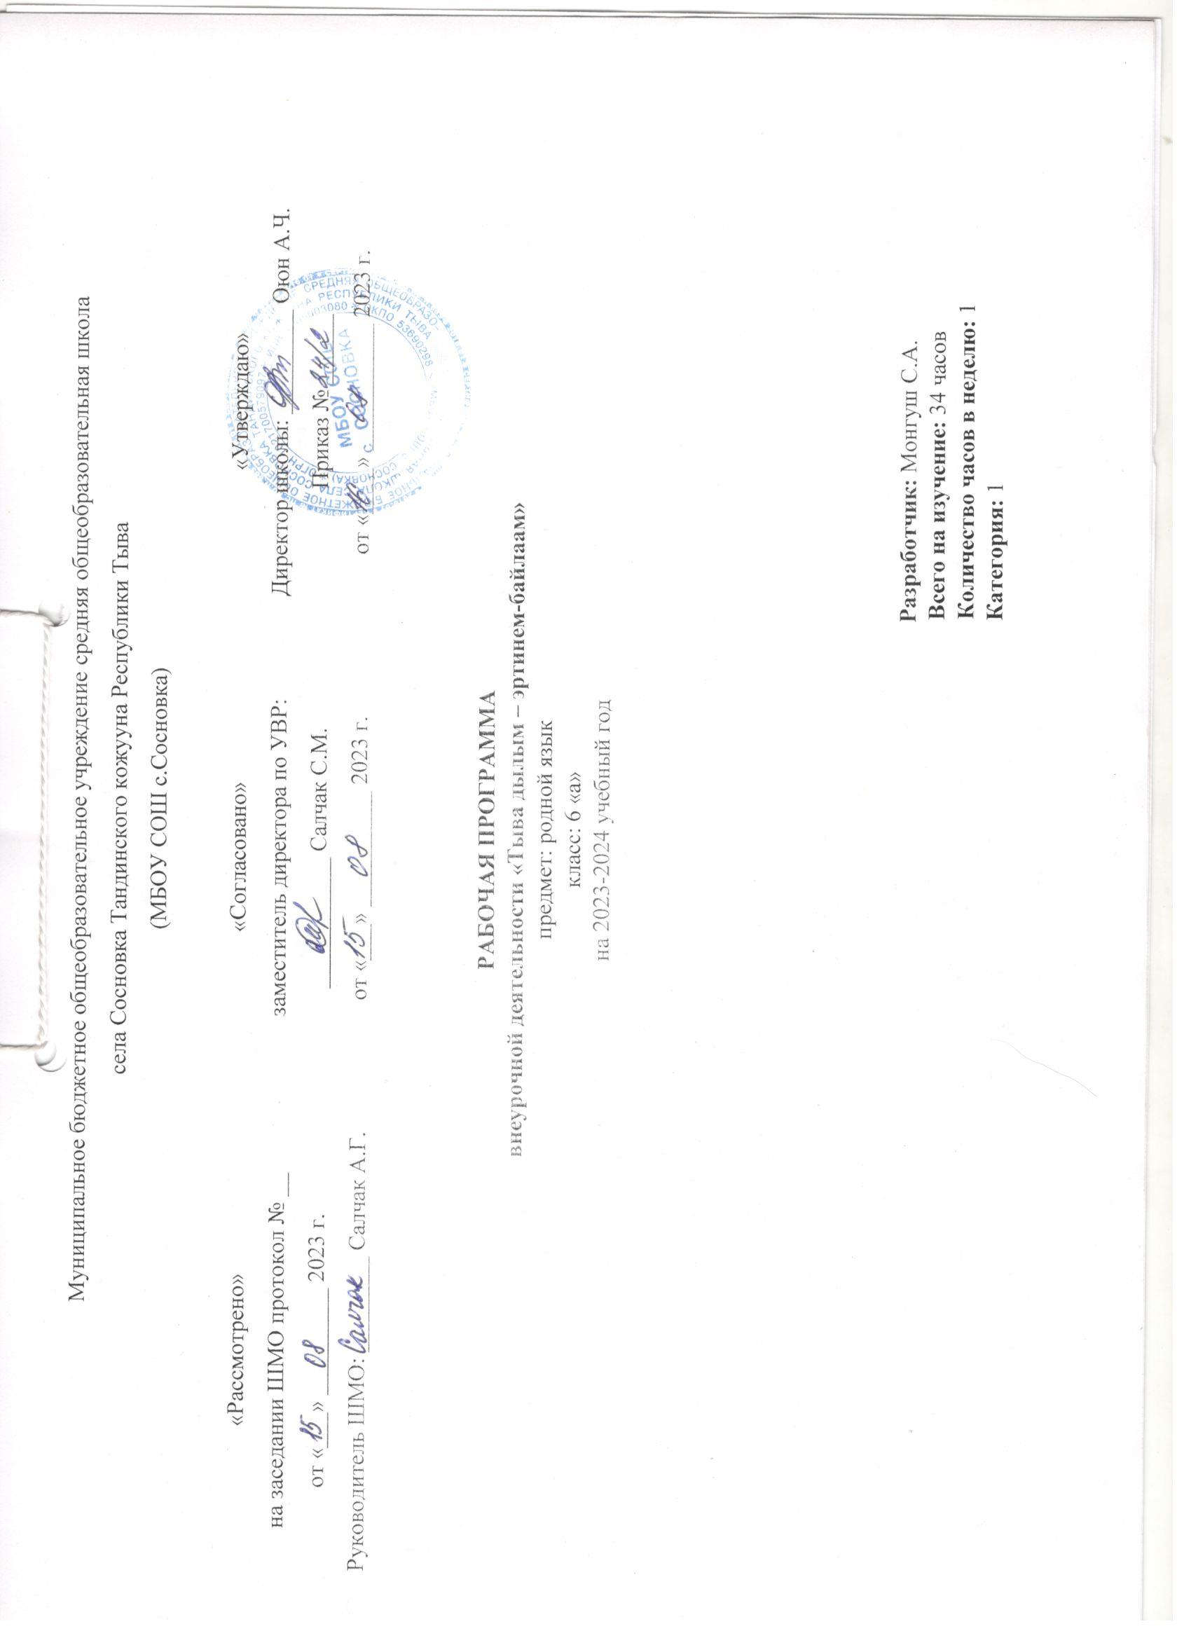

Тайылбыр бижик
5-11 класстарга тыва дыл программазын Тыва Республиканың ниити өөредилгезиниң кол (долу эвес) школага тыва дыл талазы – биле күрүне стандарттарынга дүүштүр тургускан.
Бо программаны тургузарда, Тыва Республиканыӊ өөредилге болгаш эртем яамызыныӊ, Национал школа сайзырадыр институттуӊ 2021 чылда үнген чижек «Тыва дыл болгаш харылзаалыг чугаа сайзырадылгазы. 5-11 класстарга» деп Доржу К.Б., Сарыглар Ч.А. программазын үндезин кылдыр алган.
МБӨЧ Сосновканыӊ ниити ортумак билиг школазыныӊ өөредилге планында көрдүнгени-биле 6 «а» класска тыва дылга кичээлден дашкаар өөрениринге неделяда 1 шак (бүдүн чылда 34 шак) тускайлаан.

6-гы класстыӊ өөреникчилериниӊ тыва дылдың программазын өөренгениниӊ түӊнелинде шиңгээдип ап азы чедип алыр ужурлуг түңнелдери:
Бот-тускайлаң түңнелдер:
- тѳрээн чуртунга ынак, ол дээш сагыш човаары, хѳй аймак чоннуг Россияныӊ тѳѳгүлүг эрткен болгаш амгы оруун, ооӊ чурттакчыларыныӊ тѳрээн дылын хүндүлээри, оларныӊ салым-чолунга хамаарылгалыын угаап билири, Ада-чуртунуӊ мурнунга харыысалгалыг болуру;
- бодунуӊ кайы аймакка хамаарылгалыын, чонунуӊ болгаш чуртунуӊ тѳѳгүзүн, дылын, культуразын билири; бодунуӊ чонунуӊ болгаш кижи тѳрелгетенниӊ культурлуг ѳнчүзүнүӊ үндезиннерин билири;
- Россияныӊ болгаш делегейниӊ чоннарыныӊ тѳѳгүзүнге, культуразынга, шажын-чүдүлгезинге, езу-чаӊчылдарынга, дылынга болгаш ыдык-сүзүктеринге хүндүткелдиг, сагыш-сеткилинден эки хамаарылгалыг болуру;
- чүве билип алырынга сундулуг, бодун сайзырадырынга болгаш билиин бедидеринге сонуургалдыг болуру;
- бодунуӊ сонуургалыныӊ аайы-биле мергежилин медерелдиг шилиири;
- ѳѳредилгеге харыысалгалыг болурун хевирлээри; күш-ажылга ынак, хѳй-ниитиниӊ чугула ажыл-херээнге киржип билир дуржулгалыг болуру;
- кижиниӊ болгаш ниитилелдиӊ амыдыралынга ѳг-бүлениӊ ужур-дузазын медереп билири; ѳг-бүлениӊ амыдыралыныӊ ыдыктыг чүүлдерин бодунга сиӊирип, чоок кижилерин хүндүлеп, олар дээш сагыш човап билири;
- ѳске кижи-биле чугаалажып, ооӊ-биле билчип ап шыдаары;
- ниитилелдиӊ чурумунга чагыртып билир;
- назы-хар аайы-биле школаныӊ бот-башкарылгалыг ажыл-херээнге киржип билири;
- чаагай амыдыралчы дуржулгага даянып, кадык болгаш айыыл чок амыдыралды тудуп шыдаары; берге байдалдарда дузаны кадары;
- Россияныӊ болгаш делегейниӊ чоннарыныӊ уран чүүлүн болгаш чогаадыкчы ажыл-чорудулгазын таварыштыр эстетиктиг мээ-медерелин сайзырадыры, чараш чүүлдүшиӊгээдири (аӊгы-аӊгы чоннарныӊ езу-чаӊчылдарын илереткен чечен чогаалдарны сайгарары, кижиниӊ иштики делегейиниӊ чаражын тодарадыры, чогаалдарны номчуксаары, чуруктарны кѳрүксээри дээш о.ѳ);
- экологтуг культураныӊ үндезиннерин хевирлээри (бойдусту шинчилээри, кѳдээ ажыл-агыйны билири, бойдусту чуруп кѳргүзери, аян-чорук кылыры, бойдусту камгалаары);
- дылдың байлак сѳс курлавырын болгаш грамматиктиг аргаларын бодунуң бодалдарын болгаш сагыш-сеткилин хостуг илередирде четче ажыглап шыдаары; бодунуң чугаа-домаан хайгаарап, сайзырадып, экижидеринче чүткүлдүг болуру.

Метапредметтиг түңнелдер:
Метапредметтиг түңнелдерде ѳѳреникчилерниң ѳске эртемнерге шиңгээдип алганы билиглер болгаш өөредилгениң бүгү талалыг кылдыныглары (башкарылгалыг, угаап шиңгээдириниң, харылзажылга чорудар) кирип турар.
Номчуп билири дээрге-ле ѳѳредилгезин уламчылаарынга болгаш бот ѳѳредилгеге, хостуг үезинде номчуттунарынга, ажыл-ишчи амыдыралга белеткениринге дээш оон-даа ѳске бодунуң моон соңгаар планнарын боттандырарының аргазы болур. Доозукчуларның номчуттунары ниити делегейни болгаш бодун хүн бүрүде билип ап чоруурунга, ниитилел биле кижиниң аразында таарымчалыг байдалды тургузар харылзааларынга хереглеттинер. Ол ышкаш янзы-бүрү медээлер-биле ажылдаар мергежилдерни ѳѳреникчилер чедип алыр. Олар сѳзүглелдерни ѳскертип, системажыдып, деңнеп, сайгарып, аңаа хамаарыштыр түңнелдерни үндүрүп билир; кол болгаш артык медээлерни демдеглеп, чугула фактыларны, бодалдарны утказының аайы-биле тодарадып; медээлерниң эң кол чүүлдерин кысказы-биле план, тезистер, таблица, даяныр конспектилер хевиринге кѳргүзүп шыдаар;
Тѳрээн дылын ѳѳренип тура, тѳлевилелдер тургузар ажылдың дуржулгазын албышаан, ѳѳреникчилер боттары ажылдаарынга, идепкейлиг, харыысалгалыг болурунга бодун чаңчыктырар, ажыл чорудулгага сонуургалдыг, чедиишкинниг болур.
ӨФКС-тиң ортумак (долу) ѳѳредилгезиниң негелделеринге дүүштүр өөредилгениң бүгү талалыг кылдыныгларының үш бѳлүүн аңгылап турар: башкарылгалыг, угаап шиңгээдириниң, харылзажылга чорудар.
Предметтиг түңнелдери
- Тѳрээн (тыва) дылынга чугаа чорудулгазының (чугааның) бүгү-ле хевирлерин ажыглап билири:
Дыңнаары болгаш номчууру:
• бижимел болгаш аас дыңнадыгда медээниң утказын шын билип алыры (чугааның утказы, сѳзүглелдиң темазы, кол утказы; кол болгаш немелде медээни ылгап шыдаары);
• тыва дыл кырында информация (медээ) ап болур чүүлдерден, ооң иштинде ѳѳредиглиг компакт-дискилерден, Интернет четкизинден; янзы-бүрү словарьлардан тайылбыр номнардан (справочниктер) болгаш электроннуг шыгжамырлардан медээлерни тып билири;
• тодаргай (бердинген) темага материалдарны тып, системажыдып билири; херек медээлерни боду тып билири; медээлерни чаартып азы ол-ла хевээр дамчыдып билири;
• сѳзүглелдерниң утка, стилистика талазы-биле онзагайларын болгаш ажыглаан аргаларының аайы-биле дүүштүрүп болгаш деңнеп билири; литературлуг тыва дылдың шын адалгазының, лексиказы болгаш грамматиказының кол нормаларын сагыыры.
Чугаалаары болгаш бижиири:
• кылыр дээн ажыл-херээниң сорулгаларын (хууда болгаш эштери-биле) тодазы-биле билип, кандыг-даа ажылды чурум аайы-биле кылып, чедип алган түңнелдерин үнелеп, аас болгаш бижимел чугаага илередип билири;
• тѳрээн дылынга дыңнаан азы номчаан сѳзүглелиниң утказын даалга езугаар дамчыдып (планны тургузуп, утказын чугаалап, допчулай бижип, үнелел берип) шыдаары;
• сѳзүглелдиң утказын, кымга хамаарыштырганын, чугааның байдалын барымдаалавышаан, аңгы-аңгы хевирлерге болгаш жанрларга тургузуп шыдаары;
• аас болгаш бижимел чугаага бодунуң бодалын хостуг илередири, сѳзүглелдиң тургузуунуң негелделерин сагыыры (бодалының ужур-уткалыын, дес-дараалашкаан, харылзаалыын, темага дүүшкээн дээш о.ѳ.); номчаан, дыңнаан, кѳрген чүүлдеринге бодунуң хамаарылгазын шын илередири;
• тыва чугаа этикединиң нормаларын хажытпайн, чугаага киржип шыдаары; чугаа үезинде арын-шырайын болгаш шимчээшкиннерин эптиг болгаш шын алдынары;
• ѳѳренип азы ажыл кылып турар үезинде бодунуң хүн бүрүде чугаазын хайгаарап билири; чугааның утказының болгаш шын ажыглалының аайы-биле бодунуң дылын үнелеп билири; дылында грамматиктиг болгаш чугаа частырыгларын тып болгаш эдип билири; бодунуң тургусканы сѳзүглелин хоюглап азы эдип, ѳскертип, делгередип билири;
2) “Тыва дыл” эртеминде алган билиглерин, мергежилдерин, чаңчылдарын амыдыралга хүн бүрүде ажыглап билири; тѳрээн дылды ѳске эртемнерге билиг чедип алырының кол чепсээ кылдыр шын ажыглаары; ону ѳске-даа эртемнерде (даштыкы дыл, орус дыл болгаш чогаал дээш о.ѳ) дылдың аргаларын сайгарарынга ажыглап шыдаары
Ол ышкаш доозукчу дараазында кол предметтиг түңнелдерни чедип алыр:
- дылдың хүлээлгелериниң дугайында, тыва дыл – Россия Федерациязында Тыва Республиканың үндезин чурттакчылары тыва чоннуң тѳрээн дылы база күрүне дылдарының бирээзи дээрзин, тѳрээн дыл болгаш чоннуң культуразының сырый харылзаалыг болурун, тѳрээн дылдың кижи бүрүзүнүң болгаш ниитилелдиң амыдыралынга ужур-дузазын билири;
- сѳстүң янзы-бүрү сайгарылгаларын (фонетиктиг, лексиктиг, морфемниг, морфологтуг), сѳс каттыжыышкынының болгаш домактың синтаксистиг сайгарылгазын шын кылып, сѳзүглелдиң тургузуунуң болгаш кол демдектериниң аайы-биле, дылдың кандыг хүлээлгелерин күүседип чоруурунуң болгаш уран аргаларны ажыглаанының аайы-биле сайгарары;
- лексиктиг болгаш грамматиктиг синонимнерни ажыглаанындан кижиниң чугаазының чечен-мерген, а чечен чогаал дылының каас-чараш, байлак болу бээр аргаларын билири болгаш чугаазынга шын ажыглаары.

6-гы класска «Тыва дыл» эртеминиӊ кичээлден дашкаар ажылыныӊ допчузу

№ | Эгелери | Шактары
1 | Дыл дугайында ниити билиглер | 1
2 | Лексика болгаш фразеология | 9
3 | Морфология. Кылыг сөзү. Орфография. Чугаа культуразы | 12
4 | Синтаксис | 8

«Тыва дыл» эртеминге 6-гы класска кичээлден дашкаар ажылдың календарь-темалыг планы

№ | Кичээлдиӊ темазы | Шагы | Эрттирер хүнү
№ | Кичээлдиӊ темазы | Шагы | План | Факт
1 | Тыва дылдыӊ өг-бүлези | 1
2-3 | Тыва дылда хөгжүм херекселдериниӊ аттарыныӊ бөлүктери | 2
4-5 | Тыва дылдыӊ диалектилери | 2
6 | Тыва дылда профессионализмнер | 1
7 | Тыва дылда даараныр ажыл-биле харылзаалыг кылыг сөстери | 1
8 | Тыва дылда терминнер | 1
9 | Тыва дылда жаргонизмнер | 1
10 | Дылда фразеологизмнерниӊ ужур-дузазы | 1
11 | Тыва дылда эмоция илереткен кылыг сөстери | 1
12-13 | Бойдустуӊ болуушкуннарын илереткен кылыг сөстери | 2
14 | Дириг амытаннарныӊ кылдыныгларын илереткен кылыг сөстери | 1
15 | Кижиниӊ кылдыныгларын илередир кылыг сөстери | 1
16 | Тыва дылда дузалал кылыг сөстери | 1
17-18 | Кылыг сөзүнүӊ чогаадылгазы | 2
19 | Кылыг сөзүнүӊ залогтары | 1
20 | Кылыг сөзүнүн видтери | 1
21 | Кылыг сөзүнге катаптаашкын | 1
22-23 | Тыва дылда наречие | 2
24 | Силер, болар, силерлер, боларлар – хүндүткелдиӊ ат оруннары | 1
25 | Ат оруннарыныӊ арын, сан, падежтерге өскерлири | 1
26 | Синтаксис | 1
27 | Бөдүүн домак. Делгереӊгей болгаш делгереӊгей эвес домактар | 1
28 | Медээ домаа | 1
29 | Айтырыг домаа | 1
30-31 | Кыйгырыг домаа. Алгы домаа | 2
32 | Домактыӊ грамматиктиг ооргазы | 1
33 | Сөзүглел-биле ажыл | 1
34 | Түннел кичээл | 1
 |  | 34 шак

